Commission des Outils d’Évaluation

pour les Humanités Générales et Technologiques

Néerlandais

« Témoigner de sa compréhension d’un message écrit
à dominante informative »

« Gsm : vriend of vijand ? »
Version 1

2e degré, 3e LM1 fin d’année scolaire
3e degré, 5e LM2 fin d’année scolaire
(niveau estimé par rapport au cadre européen commun de référence : A2)

Documents pour l’élève : p. 2
Documents pour le professeur : p. 6

OUTIL D’ÉVALUATION
Néerlandais
« Gsm : vriend of vijand ?»

Documents pour les élèves

Consigne

Contexte :

Le GSM, ton compagnon au quotidien… ami ou ennemi ?
Toi, tu n’y vois que des avantages et pourtant, de plus en plus, l’usage du GSM est pointé du doigt avec ses dangers, ses excès, ses dérives ou ses emplois abusifs. Cela t’interpelle et tu veux t’informer sur le sujet.

Tâche :

- Identifie ces éléments négatifs dans les documents ci-dessous et note-les dans le tableau texte par texte.
- Note également, en regard, les mesures qui ont été prises dans certains cas (quand elles sont mentionnées).
- Réponds en français !

Critère d’évaluation et pondération

CRITÈRE | PONDÉRATION
Pertinence des éléments sélectionnés en fonction de la finalité de la tâche | …/15  (En fonction du nombre d’informations pertinentes comprises et mentionnées)

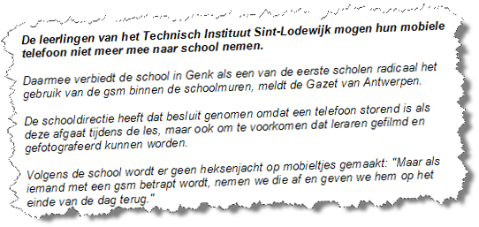
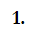
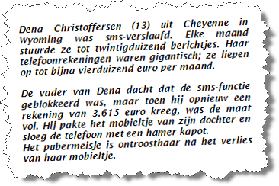
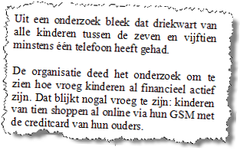
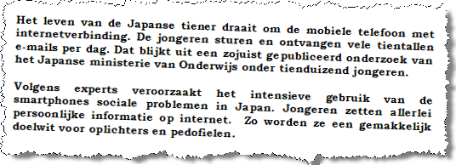
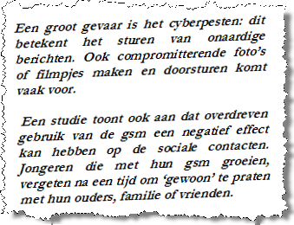
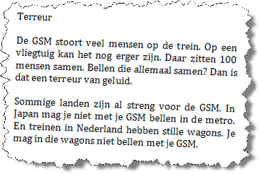

Texte |  Dangers, excès, dérives, emplois abusifs |  Mesures prises

OUTIL D’ÉVALUATION
Néerlandais

Documents pour le professeur

Famille de tâches :

« Témoigner de sa compréhension d’un message écrit à dominante informative »

Voir document « Familles de tâches en langues modernes »

Titre: | « Gsm: vriend of vijand? »  D’après de brefs extraits de presse (légèrement adaptés) provenant des sources suivantes :  http://www.telegraaf.nl  http://www.spitsnieuws.nl  http://www.taalblad.be  http://bop.vgc.be/tijdschriften/wablieft
Public cible: | 2e degré, 3e LM1 – 3e degré 5e LM2  (niveau estimé par rapport au cadre européen commun de référence : A2)

Épreuve : voir document pour l’élève

Modalités de passation :

Durée de l’épreuve : 50 minutes

Forme du produit attendu : tableau à compléter par des notes en français

Support à traiter : extraits de presse

Outils mis à disposition : un dictionnaire bilingue.

Compétences, savoirs et savoir-faire évalués dans le cadre de cette épreuve :

COMPÉTENCES du référentiel
Comprendre des messages authentiques écrits dans une langue standard. (Extraits d’article de presse) (cf. référentiel p 7)

SAVOIRS – SAVOIR-FAIRE
- Grammaire (de la compréhension) :
(cf. référentiel p 12)
  - Adverbes pronominaux
  - Prétérit
  - Subordonnées et subordonnées infinitives
  - Mots-liens (maar, toen, omdat…)
  - Verbes à particules
  - Auxiliaires de mode et verbes associés (blijven…)
  - …

- Vocabulaire (relatif aux champs thématiques abordés : cf. référentiel p 11)
  - vie quotidienne
  - environnement
  - relations avec les autres
  - éducation
  - achats

- Stratégies (cf. référentiel p 4 et 5)
  - Déduire du contexte du message et d’indices linguistiques le sens de certains mots
  - Repérer les mots ou éléments clés qui signalent les passages contenant les informations recherchées
  - Utiliser le dictionnaire à bon escient (*)
(*) Les différentes épreuves de langues germaniques en ligne proposent plusieurs modalités d’emploi du dictionnaire. Le but est d’encourager le professeur à les expérimenter. Chacune peut présenter des avantages et des inconvénients. Le professeur choisira celle qu’il estimera la plus pertinente en fonction de la tâche et du niveau de ses élèves.
L’emploi du dictionnaire ne s’improvise pas : il importe qu’à travers un apprentissage approprié, le professeur amène les élèves à prendre conscience des stratégies à mettre en œuvre pour une utilisation optimale et ‘économique’ de cet outil. Pour ce faire, il est indispensable que le professeur et les élèves disposent d’un nombre suffisant de dictionnaires en classe.
Toutefois, le fait de mettre le dictionnaire à la disposition des élèves ne doit pas légitimer l’utilisation de textes trop complexes par rapport au niveau de langue des élèves et aux apprentissages mis en place.

Critères, indicateurs, niveaux de maîtrise et pondération

CRITERE | INDICATEURS | NIVEAUX DE MAITRISE | PONDERATION PROPOSEE
Pertinence des éléments sélectionnés en fonction de la finalité de la tâche | Excès, dérives, emplois abusifs  Mesures prises | Les 10 dangers, excès, dérives ou emplois abusifs sont exprimés de manière conforme au contenu des textes.  (De 10 à 0)  Aucun des 10 dangers, excès, dérives ou emplois abusifs n’est exprimé de manière conforme au contenu des textes.  ***  Les 5 mesures prises sont exprimées de manière conforme au contenu des textes et elles sont placées en regard des dangers, excès, dérives ou emplois abusifs concernés.  (De 5 à 0)  Aucune des 5 mesures prises n’est exprimée de manière conforme au contenu des textes et/ou n’est pas placée en regard des dangers, excès, dérives ou emplois abusifs concernés. | …/10  …/5
TOTAL |  |  | …/15

NB 1 : On se contentera des indications du texte mais on n’attendra pas de l’élève qu’il se livre à des généralisations.
NB 2 : Le professeur peut pénaliser les idées ou les éléments de réponse qui sont hors propos. Par contre, il ne tiendra pas compte des inférences qui vont au-delà de ce que le texte exprime.

Construire des épreuves d’évaluation similaires appartenant à la même famille

La présente famille de tâches, illustrée par l’exemple d’épreuve d’évaluation, doit sa spécificité aux éléments suivants : il s’agit d’une

- compréhension à la lecture…
- …d’un document de longueur moyenne…
- …à dominante informative
- …rédigé dans une langue standard.

Pour rester dans la même configuration, et donc faire mobiliser les mêmes ressources, l’enseignant ne peut changer ces 4 éléments.

Par contre, il peut faire varier les paramètres suivants :

- Genre de texte (article de magazine, article sur Internet…)
- Thématique
- Contextualisation et finalité de la tâche
- …

Fiche de correction (Réponses possibles)
Nom : ……………………..
Classe : ……………………..

Texte | Dangers, excès, dérives, emplois abusifs | Points | Mesures prises | Points
 | - Perturber le cours  - Filmer et photographier le professeur | …/1  …/1 | - Interdiction dans l’établissement  - Confiscation temporaire / pour la journée | …/1  …/1
 | - Envoi d’un nombre élevé de SMS et facture énorme | …/1 | - Tentative de blocage de la fonction SMS  - Destruction du GSM | …/1  …/1
 | - Utilisation précoce pour des achats en ligne | …/1 | XXX | XXX
 | - Informations personnelles sur le net (liaison internet) => danger : pédophiles et escrocs | …/1 | XXX | XXX
 | - Messages désagréables  - Photos et films compromettants  - Impact négatif sur les contacts sociaux (famille/amis) | …/1  …/1  …/1 | XXX  XXX  XXX | XXX  XXX  XXX
 | - Dérange dans les trains (et, éventuellement, le métro)  - Dans les avions => bruit = agression sonore | …/1  …/1 | - Interdiction dans le métro (Japon) et dans certains wagons de  trains (Pays-Bas) | …/1
Total |  | …/10 | Total | …/5

TOTAL …/15
NB 1 : Les formulations reprises ci-dessus ne sont pas les seules attendues, toutes les formulations de sens équivalent peuvent être acceptées.
NB 2 : On se contentera des indications du texte mais on n’attendra pas de l’élève qu’il se livre à des généralisations.
NB 3 : Le professeur peut pénaliser de 0,5 pt par rubrique, les idées ou les éléments de réponse qui sont hors propos (par exemple quand l’élève indique que des mesures ont été prises alors que le texte n’en mentionne pas). Par contre, il ne tiendra pas compte des inférences qui vont au-delà de ce que le texte exprime.

